МИНОБРНАУКИ РОССИИ
Санкт-Петербургский государственный
электротехнический университет
«ЛЭТИ» им. В.И. Ульянова (Ленина)
Кафедра МО ЭВМ

отчет
по лабораторной работе №2
по дисциплине «Объектно-ориентированное программирование»
Тема:

Студентка гр. 4382 |  | Пустовалов Д.М.
Преподаватель |  | Жангиров Т.Р.

Санкт-Петербург
2025

Цель работы.
Изучение принципов объектно-ориентированного проектирования при создании игрового приложения на языке C++.
Отработка навыков построения модульной архитектуры, реализации композиции и агрегации между классами, а также структурирования игрового цикла и логики поведения сущностей. Также построение uml-диаграммы, отображающей структуру классов, их взаимосвязи и архитектурные решения.

Задание.

На 6/3/1 баллов:

Создать интерфейс карточки заклинания. Заклинание должно применяться игроком. На использование заклинания игрок тратит один ход.

Создать класс “руки” игрока, которая содержит все карточки заклинаний, которые игрок может применить в свой ход. Изначально рука игрока содержит только одно случайное заклинание. Реализовать возможность получать новые заклинание игроком, например, тратить очки на покупку или после уничтожения определенного кол-ва врагов. Размер “руки” должен быть ограничен и задается через конструктор.

Реализовать интерфейс заклинанием прямого урона. Это заклинание при использовании должно наносить урон врагу или вражескому зданию, если они находятся в достижимом радиусе. Если в качестве цели не выбран враг или вражеское здание, то заклинание не используется.

Реализовать интерфейс заклинания урона по площади. Это заклинание при использовании в допустимом радиусе наносит урон по области 2 на 2 клетки. Заклинание используется, даже если там нет никого.

Выполнение работы.
В рамках разработки приложения была построена UML-диаграмма, отображающая структуру классов, их взаимосвязи и ключевые архитектурные решения. Диаграмма демонстрирует иерархию наследования и зависимости между компонентами системы.

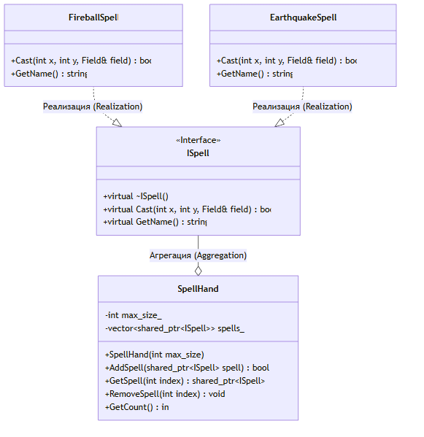Рисунок 1 - UML-диаграмма классов

Во второй части работы была реализована гибкая система магии с использованием полиморфизма.
- Интерфейс ISpell: Определяет контракт для всех заклинаний. Метод Cast принимает координаты цели и ссылку на игровое поле (Field&), что позволяет заклинанию самостоятельно определять логику воздействия на окружение (паттерн Strategy). Это исключает необходимость жесткой проверки типов (RTTI) в основном цикле игры.
- Конкретные заклинания:
  - FireballSpell: Реализует точечный урон по одиночной цели. Проверяет наличие врага в целевой клетке.
  - EarthquakeSpell: Реализует урон по площади (AoE), воздействуя на область 2x2 клетки.
- Класс SpellHand: Представляет собой абстракцию «руки» или книги заклинаний игрока.
  - Для хранения заклинаний используется стандартный контейнер std::vector.
  - Управление временем жизни объектов заклинаний осуществляется через умные указатели std::shared_ptr. Это современный подход (Modern C++), обеспечивающий автоматическое освобождение памяти и предотвращающий ошибки, связанные с висячими указателями.
  - Класс инкапсулирует логику ограничения количества заклинаний (max_size_).

Выводы.
В результате выполнения проекта была успешно дополнена и протестирована игровая система, соответствующая всем поставленным требованиям. Архитектура приложения сохранила принципы объектно-ориентированного программирования, что обеспечило модульность, расширяемость и поддерживаемость приложения.
Все классы системы демонстрируют корректную реализацию основных концепций ООП: инкапсуляция данных обеспечивает защиту внутреннего состояния объектов и сокрытие конкретной реализации, наследование позволяет эффективно выстраивать иерархию персонажей. Использование умных указателей исключает проблемы с управлением памятью.

